Периодическое печатное издание нормативных правовых актов Тумаковского сельсовета, утвержденное Тумаковским сельским Советом депутатов Ирбейского района Красноярского края от 24.12.2010 г. № 31

ТУМАКОВСКИЙ ВЕСТНИК

28 апреля 2025 года. № 9 (399)

ТУМАКОВСКИЙ СЕЛЬСКИЙ СОВЕТ ДЕПУТАТОВ
ИРБЕЙСКОГО РАЙОНА КРАСНОЯРСКОГО КРАЯ

Проект Решение
28.04.2025 |  |  |  | с. Тумаково |  |  |  | №

О внесении изменений в Устав

Тумаковского сельсовета Ирбейского района

В целях приведения Устава Тумаковского сельсовета Ирбейского района Красноярского края в соответствие с требованиями федерального и краевого законодательства, руководствуясь статьями ____ Устава Тумаковского сельсовета Ирбейского района Красноярского края, Тумаковский сельский Совет депутатов РЕШИЛ:
1. Внести в Устав Тумаковского сельсовета Ирбейского района Красноярского края следующие изменения:
1.1. подпункт 15 пункта 1 статьи 6.3 изложить в следующей редакции:
«15) участие в содействии занятости населения в соответствии со статьей 11 Федерального закона от 12.12.2023 № 565-ФЗ «О занятости населения в Российской Федерации;»;
1.2. пункт 1.3 статьи 20.1 исключить;
1.3. дополнить статьей 23.1 следующего содержания:
«Статья 23.1. Исполнение полномочий главы Тумаковского сельсовета
1. В случае досрочного прекращения полномочий главы муниципального образования либо применения к нему по решению суда мер процессуального принуждения в виде заключения под стражу или временного отстранения от должности до вступления в должность вновь избранного главы муниципального образования, его полномочия временно исполняет заместитель главы муниципального образования в соответствии с закрепленными за ним должностными обязанностями. В случае отсутствия заместителя главы муниципального образования, за которым закреплены обязанности по временному исполнению полномочий главы муниципального образования, либо если он не назначен, полномочия главы муниципального образования временно исполняет иной заместитель главы муниципального образования. При наличии двух и более заместителей к осуществлению полномочий главы муниципального образования приступает заместитель главы муниципального образования, имеющий наибольший стаж пребывания в данной должности, а при равенстве указанного стажа - тот из них, кто является старшим по возрасту.
1.4. в статье 42:
- в пункте 1 слова «владеют, пользуются и распоряжаются» заменить словами «владеет, пользуется и распоряжается».
2. Контроль за исполнением настоящего Решения возложить на главу Тумаковского сельсовета Криштоп С.А.
3. Глава Тумаковского сельсовета обязан опубликовать зарегистрированное настоящее Решение в течение семи дней со дня поступления из Управления Министерства юстиции Российской Федерации по Красноярскому краю уведомления о включении сведений о настоящем решении в государственный реестр уставов муниципальных образований Красноярского края.
4. Настоящее Решение подлежит официальному опубликованию после его государственной регистрации и вступает в силу со дня официального опубликования.

Председатель Совета депутатов Л.И. Иванова

Глава сельсовета С.А. Криштоп

Администрация Тумаковского сельсовета сообщает о том, что публичные слушания о внесении дополнений и изменений в Устав Тумаковского сельсовета состояться 12 мая 2025 года в 10-00 в здании Администрации Тумаковского сельсовета по адресу: РФ, Красноярский край, Ирбейский район, с. Тумаково, ул. Советская, 2

ТУМАКОВСКИЙ СЕЛЬСКИЙ СОВЕТ ДЕПУТАТОВ
ИРБЕЙСКОГО РАЙОНА КРАСНОЯРСКОГО КРАЯ

РЕШЕНИЕ

27.03.2015 | с. Тумаково |  | № 186

Об утверждении Порядка учета предложений по проекту Устава, проекту муниципального правового акта о внесении изменений и дополнений в Устав Тумаковского сельсовета Ирбейского района Красноярского края и участия граждан в его обсуждении

На основании статьи 44 Федерального закона от 06.10.2003 г. № 131-ФЗ «Об общих принципах организации местного самоуправления в Российской Федерации», статей 16, 57 Устава Тумаковского сельсовета Ирбейского района Красноярского края, Тумаковский сельский Совет депутатов РЕШИЛ:
1. Утвердить Порядок учета предложений по проекту Устава, проекту муниципального правового акта о внесении изменений и дополнений в Устав Тумаковского сельсовета Ирбейского района Красноярского края и участия граждан в его обсуждении (прилагается).
2. Контроль за выполнением решения оставляю за собой.
3. Решение вступает в силу в день, следующий за днем его официального опубликования в информационном бюллетене Тумаковский вестник».

И.О. Барбаева, глава сельсовета

УТВЕРЖДЕНО
решением Тумаковского
сельского Совета депутатов
от 27.03.2015 № 186

ПОРЯДОК
учета предложений по проекту устава, проекту решения о внесении изменений и дополнений в Устав Тумаковского сельсовета Ирбейского района Красноярского края и участия граждан в его обсуждении

Настоящий порядок разработан в соответствии с требованиями статьи 44 Федерального закона от 6 октября 2003 года № 131-ФЗ «Об общих принципах организации местного самоуправления в Российской Федерации» и регулирует порядок учета предложений по проекту Устава, проекту решения о внесении изменений и дополнений в Устав Тумаковского сельсовета Ирбейского района Красноярского края и участия граждан в его обсуждении (далее по тексту - проект Устава, проект изменений в Устав, Порядок).

1. Общие положения

1.1. Предложения об изменениях и дополнениях к опубликованному проекту Устава, проекту решения о внесении изменений в Устав могут вноситься:
1) гражданами, проживающими на территории Тумаковского сельсовета, в порядке индивидуальных или коллективных обращений;
2) общественными объединениями;
3) органами территориального общественного самоуправления.
1.2. Население муниципального образования вправе участвовать в обсуждении опубликованного проекта Устава либо проекта изменений в Устав в иных формах, не противоречащих действующему законодательству.
1.3. Предложения по проекту Устава, проекту решения о внесении изменений в Устав подаются председателю сельского Совета депутатов письменном виде в течение 20 дней со дня опубликования проекта соответствующего документа и передаются в комиссию по подготовке проекта Устава, проекта изменений и дополнений в Устав (далее по тексту - комиссия), созданную при органе местного самоуправления. Комиссия, ведущая учет предложений по проекту Устава, проекту решения о внесении изменений и дополнений в Устав формируется Советом депутатов Тумаковского сельсовета на срок, установленный представительным органом.
В индивидуальных предложениях граждан должны быть указаны фамилия, имя, отчество, дата рождения, адрес места жительства и личная подпись гражданина.
Коллективные предложения граждан принимаются с приложением протокола собрания граждан с указанием фамилии, имени, отчества, даты рождения, адреса места жительства лица, которому доверено представлять вносимые предложения.
1.4. Предложения граждан вносятся только в отношении изменений, содержащихся в проекте решения. Предложения, внесенные с нарушением требований, установленных настоящим Порядком, рассмотрению не подлежат.
1.5. Предложения об изменениях и дополнениях к проекту Устава, проекту изменений в Устав, внесенные с нарушением сроков, предусмотренных настоящим Порядком, по решению комиссии могут быть оставлены без рассмотрения.
1.6. Граждане вправе участвовать в публичных слушаниях по проекту Устава, проекту изменений и дополнений в Устав в соответствии с принятым положением о проведении публичных слушаний в Тумаковском сельсовете.
1.7. Должностные лица органов местного самоуправления обязаны обеспечить разъяснение населению проекта Устава, либо изменений и дополнений в Устав в соответствии с действующим законодательством.

2. Порядок рассмотрения поступивших предложений
об изменениях и дополнениях к проекту Устава,
проекту решения о внесении изменений в Устав

2.1. Все поступившие в комиссию предложения об изменениях и дополнениях к проекту Устава, проекту изменений в Устав подлежат регистрации.
2.2. Поступившие предложения об изменениях и дополнениях к проекту Устава, проекту решения о внесении изменений в Устав предварительно изучаются членами комиссии и специалистами, привлекаемыми указанной комиссией для работы над подготовкой проекта соответствующего документа.
2.3. Комиссия рассматривает поступившие предложения не позднее 5 дней после окончания срока поступления предложений по проекту решения.
2.4. Инициаторы предложений вправе присутствовать, принимать участие в обсуждении своих предложений на заседании комиссии, для чего комиссия заблаговременно информирует их о месте и времени заседания комиссии.
2.5. По результатам обсуждения в срок, установленный пунктом 2.3. настоящего Порядка, комиссия принимает решение о вынесении поступивших предложений по проекту решения на публичные слушания, либо отклоняет их. В случае, если инициаторы не присутствовали на заседании комиссии при обсуждении внесенных ими предложений, комиссия информирует их о принятом решении.
2.6. Предложения об изменениях и дополнениях к проекту Устава, проекту решения о внесении изменений в Устав должны соответствовать действующему на территории Российской Федерации законодательству.
2.7. Проект решения, а также вынесенные на публичные слушания предложения граждан подлежат обсуждению на публичных слушаниях в порядке, установленном Советом депутатов, в срок не позднее 5 дней до дня рассмотрения проекта решения на сессии сельского Совета депутатов.
2.8. Итоговые документы публичных слушаний направляются комиссией в Совет депутатов на следующий рабочий день после проведения публичных слушаний и учитываются депутатами при рассмотрении проекта решения на сессии Совета депутатов.

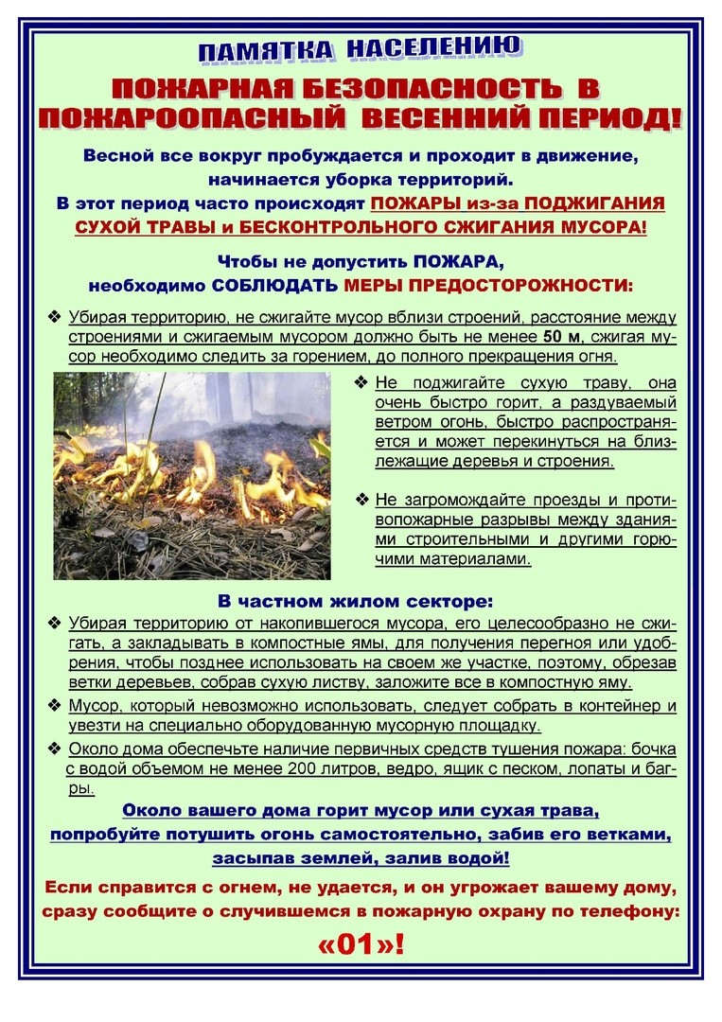

Памятка по соблюдению мер антитеррористической безопасности при посещении праздничных мероприятий
Массовые мероприятия нуждаются в особом и повышенном обеспечении безопасности. Это связано с тем, что данный вид мероприятий предполагает скопление большого количества людей в большом месте.
Массовые мероприятия могут проходить в закрытом помещении или на улице.
Два этих типа массовых мероприятий могут таить в себе большие угрозы, определенную опасность для жизни, а также повлечь за собой порчу имущества.
При посещении массовых мероприятий гражданам необходимо соблюдать правила поведения.
Во время участия в массовых мероприятиях:
➢ будьте бдительны, всегда контролируйте ситуацию вокруг себя;
➢ избегайте больших скоплений людей;
➢ обратите внимание на запасные и аварийные выходы;
➢ обращайте внимание на подозрительных людей, предметы, на любые подозрительные мелочи, сообщайте обо всех подозрительных сотрудников правоохранительных органов;
➢ соблюдайте и поддерживайте общественный порядок;
➢ не допускайте действий, способных привести к возникновению экстремальных ситуаций и создающих опасность для окружающих;
➢ бережно относитесь к сооружениям и оборудованию объекта проведения массового мероприятия;
➢ ведите себя уважительно по отношению к другим гражданам, обслуживающему персоналу, обеспечивающему проведение массового мероприятия, должностным лицам, ответственным за поддержание общественного порядка и безопасности при проведении массовых мероприятий;
➢ выполняйте законные требования сотрудников правоохранительных органов и иных лиц, ответственных за поддержание порядка и пожарной безопасности во время проведения мероприятия;
➢ не оставляйте без присмотра несовершеннолетних детей;
➢ осуществляйте организованный выход из помещений и сооружений по окончании мероприятий;
➢ при получении информации об эвакуации действуйте согласно указаниям администрации и сотрудников правоохранительных органов, ответственных за обеспечение правопорядка, соблюдая спокойствие;
➢ если началась активизация сил безопасности и правоохранительных органов, не проявляйте любопытства, идите в другую сторону, но не бегом, чтобы Вас не приняли за нарушителя, при этом беспрекословно выполняйте требования сотрудников полиции;
➢ при взрыве или начале стрельбы немедленно падайте на землю, лучше под прикрытие (бордюр, торговую палатку, машину и т.п.), для большей безопасности накройте голову руками, и при первой же возможности покиньте место происшествия;
➢ узнав о готовящемся теракте, немедленно сообщите об этом в правоохранительные органы по телефону 112.
ВНИМАНИЕ!!!
Разъясните детям об опасности общения с незнакомыми людьми, а также то, что любой найденный предмет может представлять опасность для жизни!
В качестве маскировки для взрывных устройств террористами могут использоваться обычные бытовые предметы: коробки, сумки, портфели, сигаретные пачки, мобильные телефоны, игрушки.
Не будьте равнодушными, своевременные действия могут помочь предотвратить террористический акт и сохранить жизни окружающих.

Учредитель информационного бюллетеня «Тумаковский вестник»:
Тумаковский сельский Совет депутатов Ирбейского района Красноярского края.
Ответственный за выпуск:
Администрация Тумаковского сельсовета Ирбейского района Красноярского края.
Распространяется бесплатно. Тираж 3 экземпляра.
Наш адрес: ул. Советская, 2. с. Тумаково Ирбейского района Красноярского края, 663665

